Completa las siguientes actividades en una máquina virtual de Windows 7 o en una de
Windows 10. Almacena capturas de pantalla con el proceso seguido para resolver cada
ejercicio.
1. Accede en tu máquina virtual al gestor de procesos y haz capturas de pantalla con
la siguiente información:
• El estado de uso de memoria RAM y CPU.
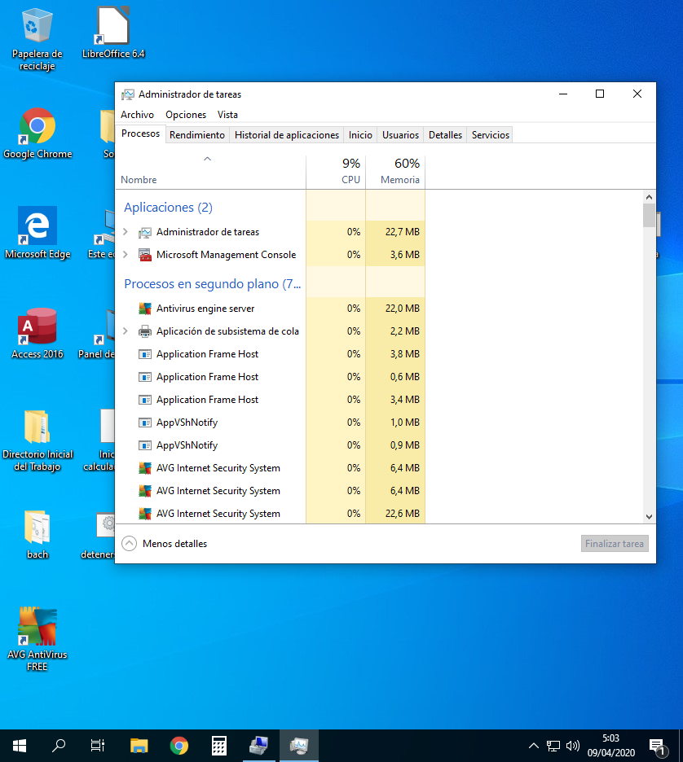

• Los procesos del sistema ordenados por consumo de memeria RAM.

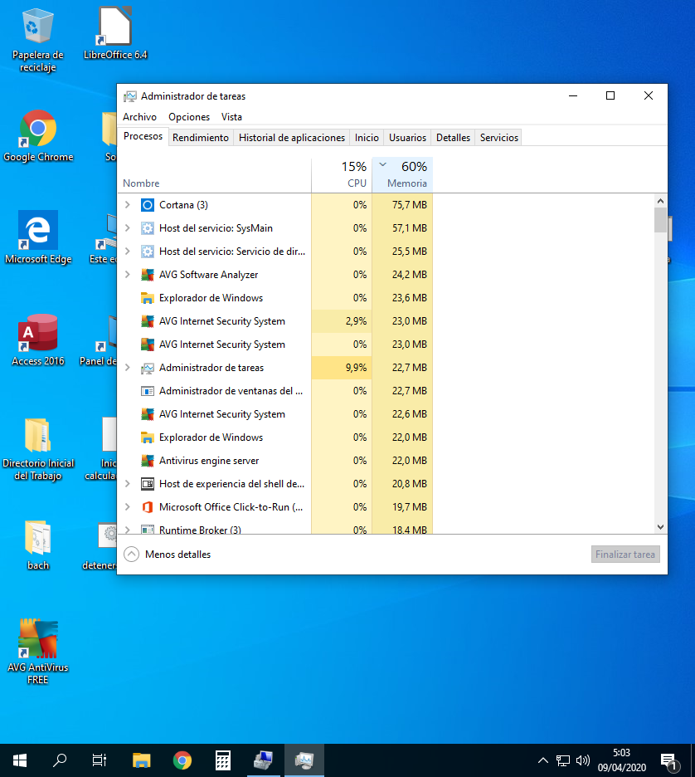

• La lista de servicios del sistema en ejecución.

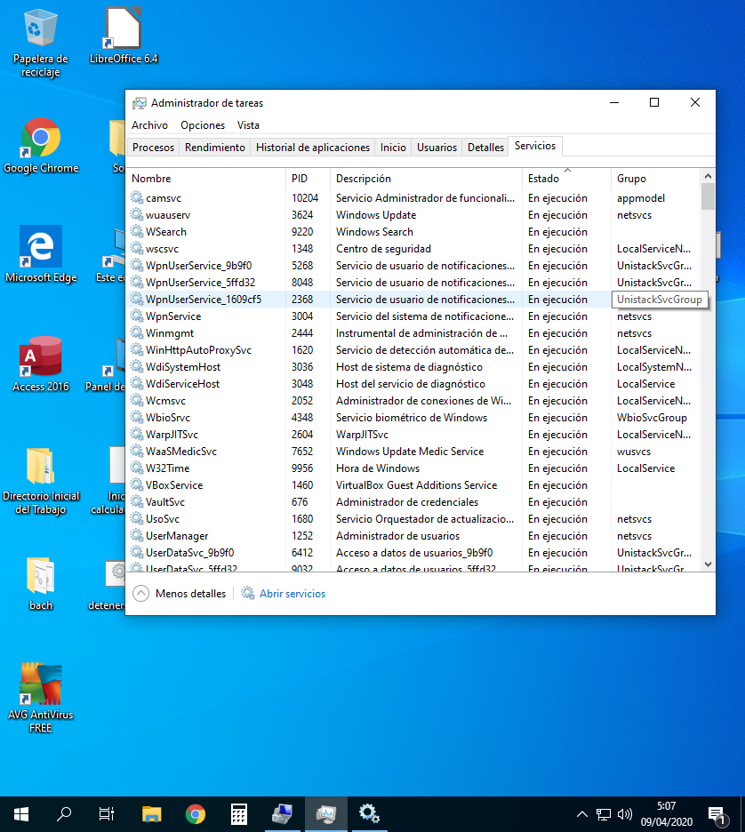

• La lista de procesos de tu usuario.
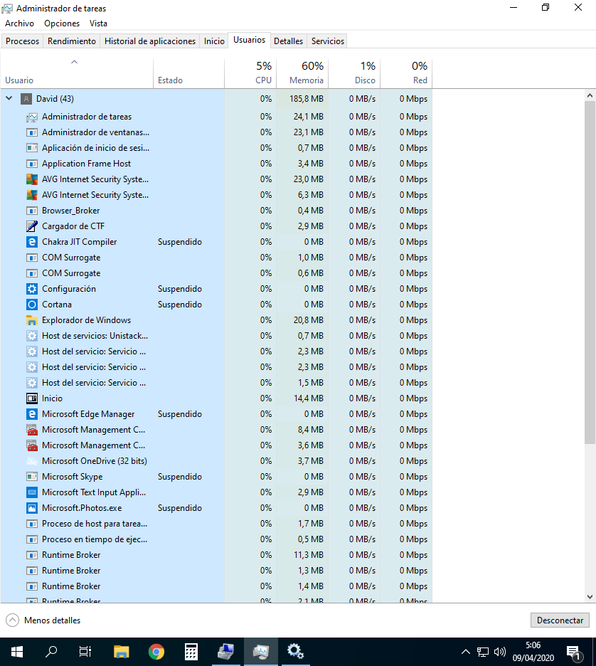

2. Accede a la herramienta de gestión de discos desde tu máquina virtual y realiza las
siguientes operaciones:
• Reduce en 5GB el tamaño de la unidad C:

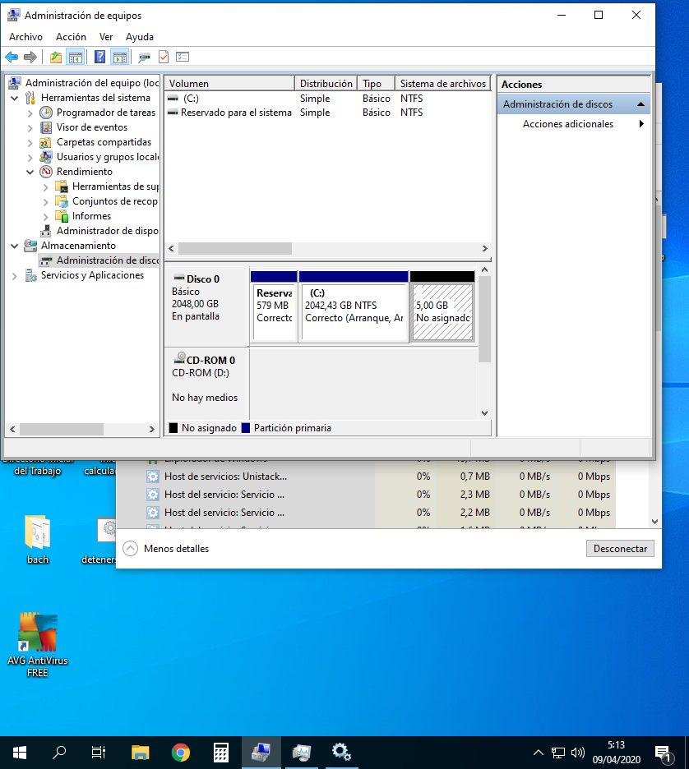

• Crea una nueva unidad llamada H: de 3 GB. Formatealá con el sistema
NTFS. Esta unidad debe estar justo a continuación de ls unidad C:

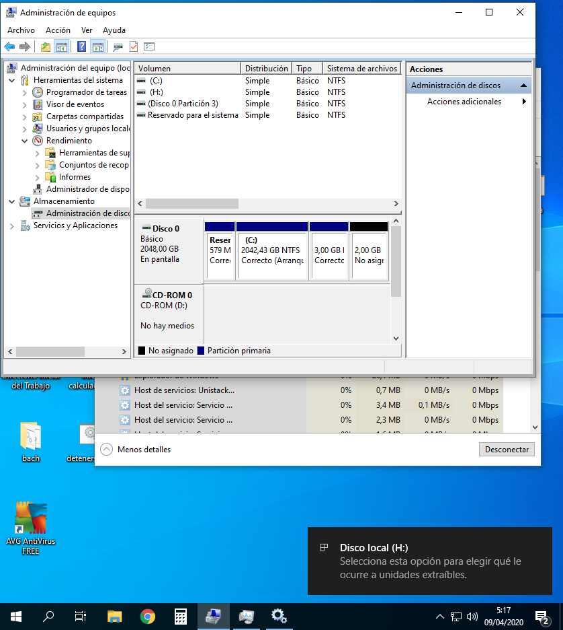

• Amplía la unidad H: para ocupar las 2GB que no se están usando.

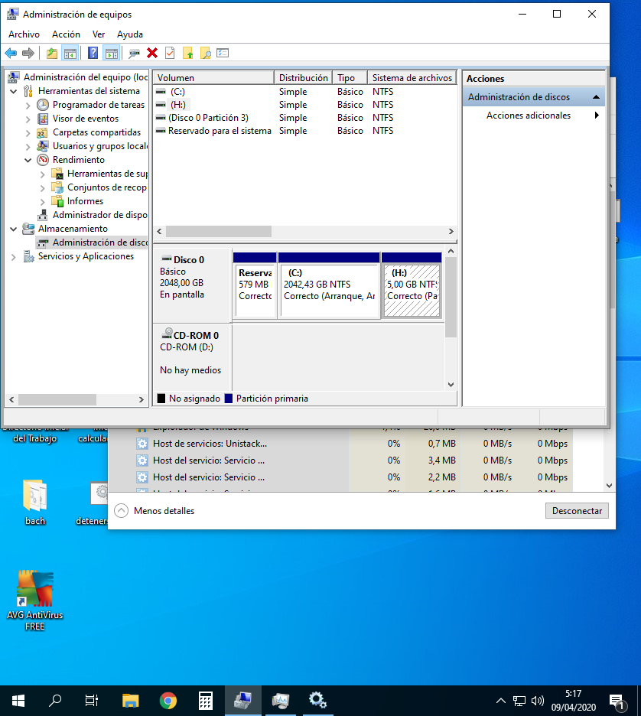

• Elimina la unidad H:

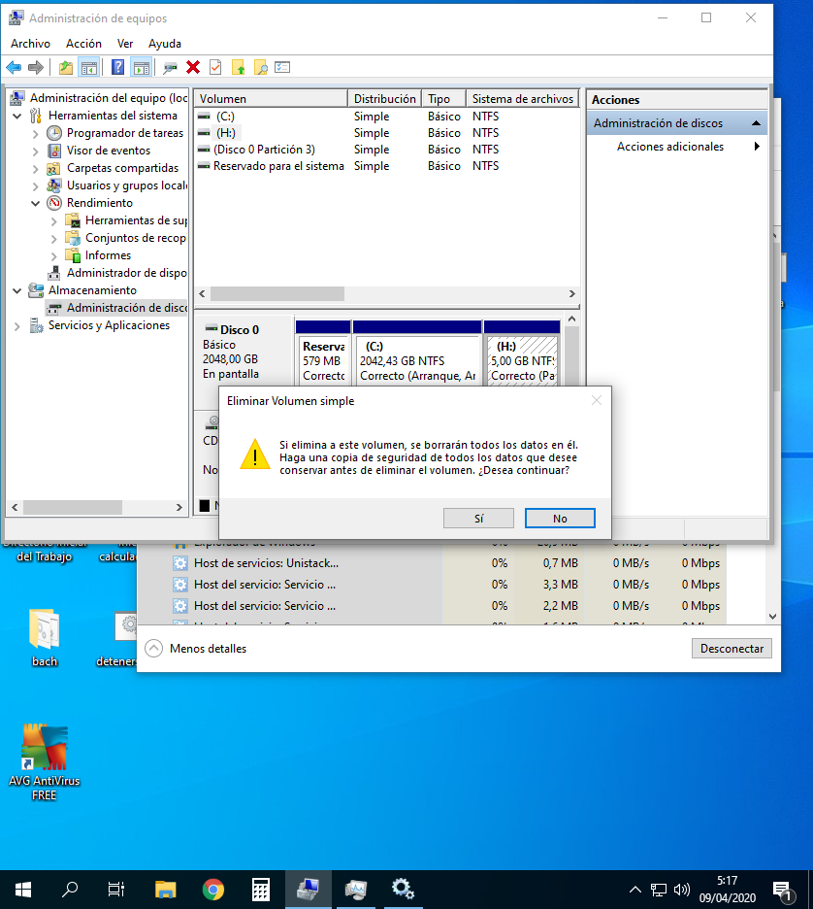

• Amplia la unidad C: para que vuelva a tener su tamaño original.

